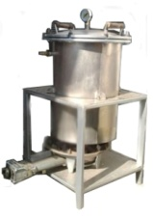

​​Untuk Memproduksi Ayam Tulang Lunak, Bebek Lunak, Bendeng Presto Tulang Lunak, Daging Lunak

HB-060-MC : Mesin Presto
​Untuk Memproduksi Ayam Tulang Lunak, Bebek Lunak, Bendeng Presto Tulang Lunak, Daging Lunak, dll
Mesin presto industri ini sangat cocok untuk usaha presto, restoran, rumah makan, hotel, katering dll.Fungsi mesin ini pada dasarnya untuk melunakkan aneka makanan, sehingga melipat gandakan kenikmatan dan rasanya.
Spesifikasi mesin Presto
Mesin presto kapasitas 10 kg
• Kapasitas : 10 kg
• Bahan Stainless Steel
• Dimensi : 46 x 46 x 85 cm
• Tebal Tabung: 3 mm Stainless Steel
• Kontrol tekanan
• Safety Valve
• Gratis Kompor LPG
Mesin presto kapasitas 20 kg
• Kapasitas : 20 kg
• Bahan Stainless Steel
• Dimensi : 46x46x90 cm
• Tebal Tabung: 3 mm Stainless Steel
• Kontrol tekanan
• Safety Valve
• Gratis Kompor LPG
Mesin presto kapasitas 30 kg
• Kapasitas 30 kg
• Bahan Stainless Steel
• Dimensi : 50x50x95 cm
• Tebal : 3 mm Stainless Steel
• Kontrol tekanan
• Safety Valve
• Gratis Kompor LPG
Tersedia juga untuk kapasitas 40 kg dan 50 kg
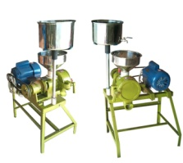
Untuk menggiling aneka bumbu, kedelai, kacang- kacang-kacangan, empon-empon, dll.

HB-061-MC : Mesin Penggiling Bumbu

Mesin Penggiling Bumbu
Untuk menggiling aneka bumbu, kedelai, kacang- kacang-kacangan, empon-empon, dll.
Kapasitas : 60 kg / jam
• Dimensi disk : 18 cm / 7-8’’
• Bahan : besi chor
• Disk mill : batu gerinda
• Penggerak : - Motor listrik 2 HP/ 220Volt
Motor bensin 5,5 Hp bensin
Kapasitas : 40 kg / jam
• Dimensi disk : 13 cm / 6’’
• Bahan : besi chor
• Disk mill : batu gerinda
• Penggerak : - Motor listrik 1 HP/ 220Volt
Kapasitas : 25 kg / jam
• Dimensi disk : 10 cm / 5’’
• Bahan : besi chor
• Disk mill : batu gerinda
• Penggerak : - Motor listrik 1/2 HP/ 220Volt

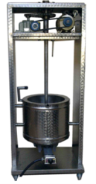 Mesin Pengaduk Dodol Multifungsi untuk membuat Dodol, Selai, Jenang, bahkan sabun colek dan lain-lain.

HB-063-MC : Pengaduk Dodol
Mesin Pengaduk Dodol
Mesin Pengaduk Dodol Multifungsi untuk membuat Dodol, Selai, Jenang, bahkan sabun colek dan lain-lain. Cara mudah dan praktis memulai usaha dodol.
Spesifikasi Mesin Pengaduk Dodol :
Kapasitas 10 kg / proses
Kapasitas : 10 Kg / proses
Bahan Frame : Stainless Steel
Bahan Tabung : Stainless Steel
Dimensi pxlxtcm : 70 x 60 x 160 cm
Daya Listrik Max : 350 W / 220 V
Bahan Bakar Panas : Gas LPG
Transmisi RPM : 20 – 40 RPM
Fasilitas : Gratis Kompos LPG , roda
Kapasitas 20-25 kg / proses
Kapasitas : 20 Kg / proses
Bahan Frame : Stainless Steel
Bahan Tabung : Stainless Steel
Dimensi pxlxtcm : 70 x 60 x 170 cm
Daya Listrik Max : 350 W / 220 V
Bahan Bakar Panas : Gas LPG
Transmisi RPM : 20 – 40 RPM
Fasilitas : Gratis Kompor LPG , roda
Kapasitas 50 kg / proses
Kapasitas : 50 Kg / proses
Bahan Frame : Stainless Steel
Bahan Tabung : Stainless Steel
Dimensi Mesin : 84X70X182 cm
Daya Listrik Max : 750 W / 220 V
Bahan Bakar Panas : Gas LPG
Transmisi RPM : 20 – 40 RPM
Fasilitas : Gratis kompor LPG , roda
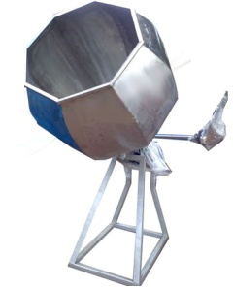
Fungsi mesin ini adalah mencampur bumbu kering dengan snack, mencampur tepung berbeda supaya homogen, dan juga bisa untuk mencampur biji-bijian berbeda supaya homogen.

HB-064-MC : Mesin Pencampur Bumbu MixerHexagonal
Mesin Pencampur Bumbu MixerHexagonal
Fungsi mesin ini adalah mencampur bumbu kering dengan snack, mencampur tepung berbeda supaya homogen, dan juga bisa untuk mencampur biji-bijian berbeda supaya homogen.
Pencampur Hexagonal TanpaSirip
Fungsi : mencampur bumbu kering dengan snack
Kapasitas 25 kg
• Kapasitas : 25 kg / proses
• Dimensi : 100x70x170 cm
• Motor : 370 watt
Kapasitas 100 kg
• Kapasitas : 75-100 kg / proses
• Dimensi : 130x100x180 cm
• Motor : 500 watt
Pencampur Hexagonal PLUSSirip
Mesin ini dilengkapi dengan sirip di dalam tabung, sehingga proses pencampuran lebih cepat dan merata homogen
Fungsi : mencampur bumbu kering dengan snack, mencampur biji-bijian, dll
Kapasitas 25 kg
• Kapasitas : 25 kg / proses
• Dimensi : 100x70x170 cm
• Motor : 370 watt
Kapasitas 100 kg
• Kapasitas : 75-100 kg / proses
• Dimensi : 130x100x180 cm
• Motor : 500 watt
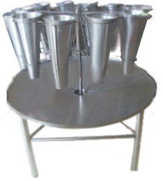
Alat ini berfungsi untuk menampung darah ayam, setelah ayam disembelih.

HB-065-MC : Bleding Cone type Cyrcle Cone (Ayam)

Alat ini berfungsi untuk menampung darah ayam, setelah ayam disembelih.
Spesifikasi bahan :
1. Cone : Plat Aluminium
2. Kaki : Pipa Stainless
3. Bleding Trough : Plat Aluminium
4. Dudukan Cone : Besi Galvanis
5. Dimensi : Tinggi keseluruhan 1.500 mm; tinggi meja 750 mm
--------------------
Kami memproduksi mesin dan alat untuk usaha pemotongan ayam. Mesin dan alat potong ayam ini sangat cocok untuk industri pengolahan ayam. Tersedia paket lengkap usaha potong ayam.
Bagi Anda yang ingin berkecimpung di bidang usaha pemotongan ayam, kami bisa membantu Anda untuk memproduksi alat dan mesin-mesin untuk membantu usaha pemotongan ayam Anda
Keunggulan alat dan mesin :
• Full stainless steel
• Desain menarik. Bisa sesuai dengan pesanan.
Mesin dan alat usaha potong ayam terdiri dari :
1. Bleding Cone typeCyrcleCone
2. Scalder PerebusanAyam
3. Plucer (Pencabut Bulu Ayam)
4. Bak Pencucian
5. Bak Perendaman DrumChiller
6. Meja Kerja Eviscerasi

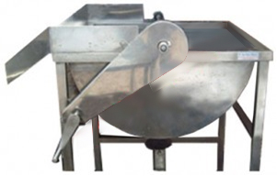
Mesin ini berfungsi merebus ayam agar lebih mudah dicabut bulunya.

HB-067-MC : Scalder Perebusan Ayam

Mesin ini berfungsi merebus ayam agar lebih mudah dicabut bulunya.
Spesifikasi bahan :
• Bak air : Plat Stainless Steel
• Pengaduk : Plat Stainless Steel
• Hooper : Plat Stainless Steel
• Transmisi : Gear + Rantai
• Pemanas : Kompor Gas
• Drain : Ø 1½
• Dimensi : P : 1200 mm; L : 820 mm; T : 1200 mm
----------------
Kami memproduksi mesin dan alat untuk usaha pemotongan ayam. Mesin dan alat potong ayam ini sangat cocok untuk industri pengolahan ayam. Tersedia paket lengkap usaha potong ayam.
Bagi Anda yang ingin berkecimpung di bidang usaha pemotongan ayam, kami bisa membantu Anda untuk memproduksi alat dan mesin-mesin untuk membantu usaha pemotongan ayam Anda
Keunggulan alat dan mesin :
• Full stainless steel
• Desain menarik. Bisa sesuai dengan pesanan.
Mesin dan alat usaha potong ayam terdiri dari :
1. Bleding Cone typeCyrcleCone
2. Scalder PerebusanAyam
3. Plucer (Pencabut Bulu Ayam)
4. Bak Pencucian
5. Bak Perendaman DrumChiller
6. Meja Kerja Eviscerasi
7. Mesin Tetas Telur Otomatis

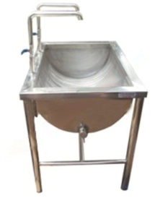
Fungsi alat ini adalah mencuci ayam setelah bulu ayam dicabut

HB-068-MC : Bak Pencucian
Bak Pencucian
Fungsi alat ini adalah mencuci ayam setelah bulu ayam dicabut
Spesifikasi Bahan :
• Bak Air : Pipa Stainless Steel
• Kaki : Pipa Stainless Steel
• Kran Pembuang : Ø 1½
• Kran Pencuci : Ø ¾
• Dimensi :P : 920 ; L: 880 ; T : 900 mm

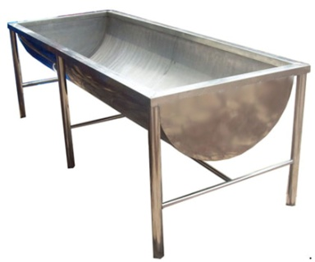
Fungsi alat ini adalah tempat perendaman ayam, untuk menunggu proses berikutnya misalnya pemotongan.

HB-069-MC : Bak Perendaman DrumChiller
Bak Perendaman DrumChiller
Fungsi alat ini adalah tempat perendaman ayam, untuk menunggu proses berikutnya misalnya menunggu proses pemotongan.
Spesifikasi Bahan :
• Bak : Plat Stainless Steel
• Kaki : Pipa Stainless Steel Ø 2” & Ø 1
• Drain : Ø 1½
• Diameter : P : 2320 mm; T : 750 mm; L : 920 mm

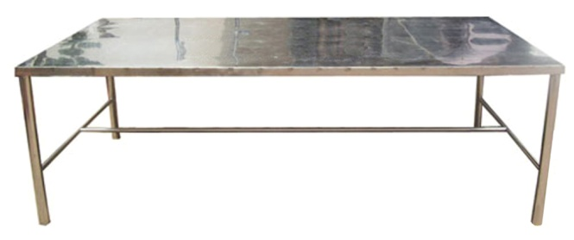
Meja ini berfungsi untuk memotong ayam dan sebagai meja kerja pada usaha pemotongan ayam

HB-070-MC : Meja Kerja Eviscerasi
Meja Kerja Eviscerasi
Meja ini berfungsi untuk memotong ayam dan sebagai meja kerja pada usaha pemotongan ayam
Spesifikasi Bahan :
• Platform : Plat Stainless Steell
• Kaki : Pipa Stainless Steell Ø 2” & Ø 1
• Dimensi : 920 x 880 x 750 mm

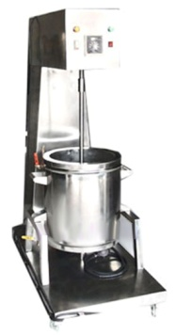 Mesin mixer pemanas berfungsi untuk mengaduk produk cair disertai dengan pemanasan

HB-072-MC : Mixer Pemanas
​Mesin mixer pemanas berfungsi untuk mengaduk produk cair disertai dengan pemanasan.
Fungsi mesin mixer pemanas ini adalah mengaduk dan memasak produk pada suhu konstan terkontrol.
Prinsip kerja mesin mixer pemanas ini adalah mengaduk bahan secara merata disertai dengan pemanasan dengan suhu terkontrol.
Kapasitas 25 Liter
• Kapasitas : 25 Liter / proses
• Dimensi : 118x75x160 cm
• Listrik : 450 watt, 220 V
• Kecepatan mixer : 70-100 rpm
• Bahan : full stainless steel
• Fasilitas : gratis kompor LPG
• Suhu : Terkontrol otomatis
• Tabung : double jacket air/minyak
Kapasitas 50 Liter
• Kapasitas : 50 Liter / proses
• Dimensi : 122x80x170 cm
• Listrik : 600 watt, 220 V
• Kecepatan mixer : 70-100 rpm
• Bahan : full stainless steel
• Fasilitas : gratis kompor LPG
• Suhu : Terkontrol otomatis
• Tabung : double jacket air/minyak
Kapasitas 100 Liter
• Kapasitas : 100 Liter / proses
• Dimensi : 122x80x170 cm
• Listrik : 800 watt, 220 V
• Kecepatan mixer : 70-100 rpm
• Bahan : full stainless steel
• Fasilitas : gratis kompor LPG
• Suhu : Terkontrol otomatis
• Tabung : double jacket air/minyak
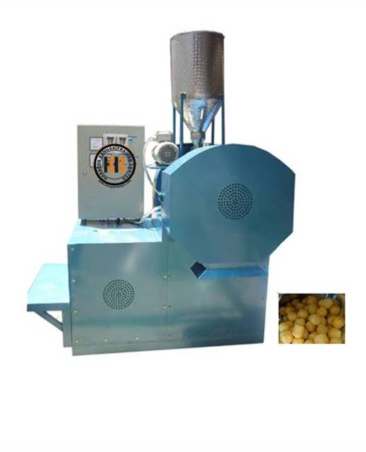 Ekstruder pencetak chiki /snack bulat

HB-073-MC : Mesin Ekstruder Pembuat Snack

Mesin Ekstruder Extruder Pembuat Snack
Ekstruder pencetak chiki
• Kapasitas : 1 kwintal bahan masuk
• Power : 5 PK
• Dimensi : 1,5 x 1,5 x 1 m
• Bahan : mild steel

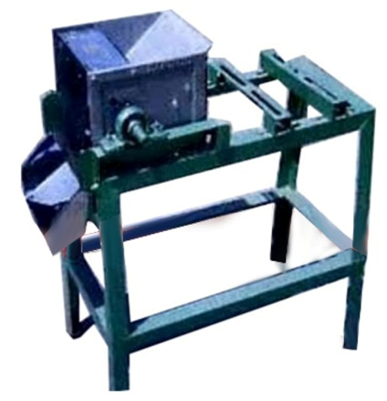

HB-074-MC : Pemarut Kelapa
Pemarut Kelapa
• Kapasitas : 400 kelapa / jam
• Dimensi : 46 x 88 x 82 cm
• Bahan : Hopper, Rol parut, Outlet, Stainless Steel
• Frame : Plat MS
• Motor : 1 PK

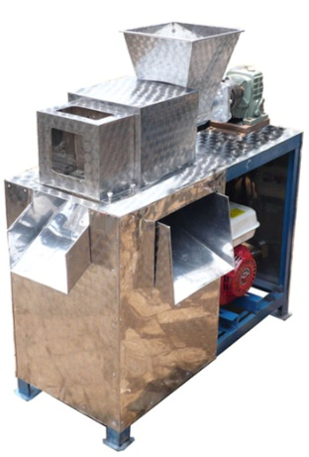

HB-075-MC : Pemeras Santan
Fungsi : memeras santan pada proses pembuatan VCO
Spesifikasi mesin ini :
• Kapasitas : 80 kg / jam
• Daya : 3 PK , 1 Phase
• Kecepatan : 50 Rpm
• Dimensi : 120 x 100 x 60 cm
• Bahan : Full Stainleess kecuali rangka
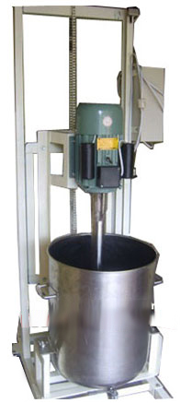 Mesin mixer minyak VCO adalah untuk mempercepat proses pembuatan minyak VCO.

HB-076-MC : Mixer VCO
Mesin mixer minyak VCO adalah mesin yang bisa Anda gunakan untuk mempercepat proses pembuatan minyak VCO.
Fungsi : membentuk kristal es pada santan setelah melalui pendingin cepat
Spesifikasi mesin ini :
• Kapasitas : 100 liter
• Kecepatan : 1100 rpm
• Bahan : Stainles steel
• Penggerak : Motor listrik 2 PK

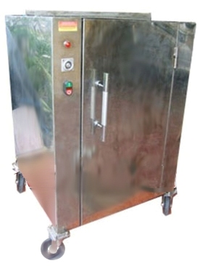 Untuk memisahkan cairan dari cairan yang berbeda, seperti air dengan minyak pada pembuatan minyak VCO minyak kelapa murni.

HB-077-MC : Separator Sentrifugal Centrufuse

Fungsi mesin sentrifugal cairan ini adalah untuk memisahkan cairan dari cairan yang berbeda, seperti air dengan minyak pada pembuatan minyak VCO minyak kelapa murni.
• Kapasitas : 36 botol 34liter/proses
• Putaran : 800 rpm
• Kelengkapan : Timer Set
• Bahan : Stainless Steel 304 2 mm
• Penggerak : Motor listrik 2 PK
• Kapasitas : 18 botol 16liter/proses
• Putaran : 800 rpm
• Kelengkapan : Timer Set
• Bahan : Stainless Steel 304 2 mm
• Penggerak : Motor listrik 1 PK

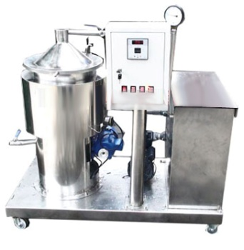mesin yang digunakan untuk menguapkan air pada suhu dan tekanan rendah sehingga dapat mengurangi kadar air suatu bahan.

HB-078-MC : Mesin Vacuum Evaporator
Mesin Evaporator Vakum ( vacuum evaporator) adalah mesin yang digunakan untuk menguapkan air pada suhu dan tekanan rendah sehingga dapat mengurangi kadar air suatu bahan.
Evaporator Vakum biasa digunakan untuk produk yang bersifat cair seperti madu, sari buah, minyak nilam, minyak VCO atau gula cair. Biasanya produk akhir bahan akan lebih kental karena kadar airnya telah berkurang.
Mesin Evaporator Vakum VacuumEvaporator digunakan untuk mengurangi atau bahkan menghilangkan kadar air pada minyak kelapa murni. Dengan kadar air yang rendah, maka minyak VCO yang Anda produksi akan semakin berkualitas dan tidak mudah tengik, serta awet 2 tahun. Alat mesin produksi ini juga dapat dipakai untuk mengurangi kadar air pada madu, sari buah, minyak nilam dan gula cair dari ekstrak nira.
Feature Mesin Evaporator Vakum:
Kontrol suhu otomatis
Full Stainless Steel
Kontrol Panel
Digital Control Temperature
Kontrol Tekanan
Tabung double jacket
Kapasitas : 25 Liter / Proses
Dimensi Total: 80x118x129 cm
Kecepatan : 30 rpm
Listrik : 2000 watt, 220 V
Kapasitas : 50 Liter / Proses
Dimensi Total: 80x122x144 cm
Kecepatan : 30 rpm
Listrik :2800 watt, 220V
Kapasitas : 100 Liter / Proses
Dimensi Total: 80x122x148 cm
Kecepatan : 30 rpm
Listrik :3600 watt, 220V
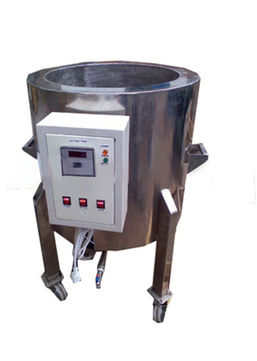
Untuk meleburkan kristal es pada santan.

HB-079-MC : Mesin Penghangat Cepat
Fungsinya untuk meleburkan kristal es pada santan.
• Kapasitas : 100 liter / proses
• Tabung : Double Jacket
• Heater : 800 watt 2x
• Body : Stainless Steel

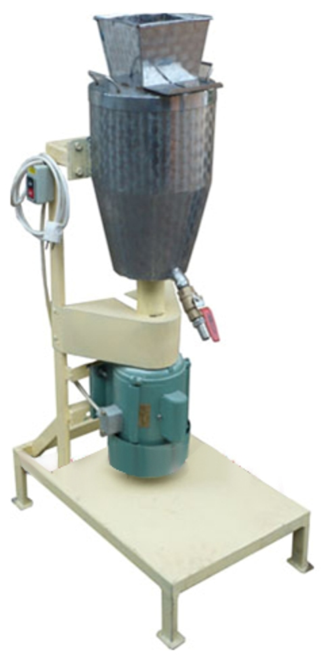
Mesin ini sangat cocok untuk industri pengolahan buah, saos, sari buah, dll

HB-081-MC : Mesin Blender Penghancur Buah-Buahan

Mesin Blender Penghancur Buah-Buahan
Mesin ini sangat cocok untuk industri pengolahan buah, saos, sari buah, dll
• Kapasitas: 20–25 kg/jam
• Power: 1 Hp
• Dimensi: 70 x 40 x 135 cm

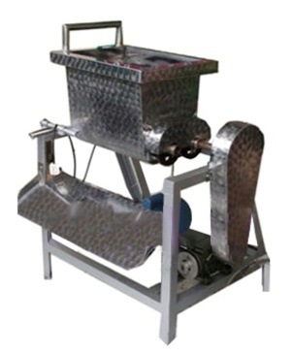

HB-083-MC : Mesin Molen Stainless Steel pengaduk/pencampur

​Mesin Pengelolahan Kerupuk
Mesin Molen Stainless Steel pengaduk/pencampur
Fungsi mesin : mengaduk adonan kerupuk tepung,bumbu,air,dll sehingga tercampur merata dan siap dicetak dengan baik .
Spesifikasi mesin :
• Kapasitas : 15-20 kg / proses atau 60-100 kg / jam
• Motor : 0.5 PK 370watt
• Dimensi : 80x45x95 cm
• Kerangka : Besi
• Bahan : Steinlees Steel

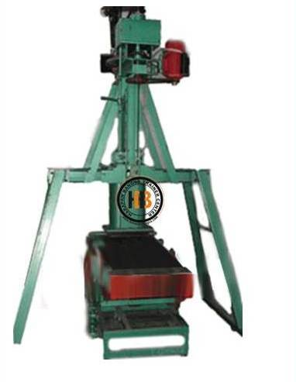
Fungsi mesin ini adalah mencetak kerupuk bentuk kotak/ mawar dengan cepat dan efisien

HB-084-MC : Pencetak Kerupuk kotak/mawar

Mesin Pencetak Kerupuk Kotak
Fungsi mesin ini adalah mencetak kerupuk bentuk kotak dengan cepat dan efisien.
• Kapasitas : 1 – 2 ton/ hari
• Motor : press : ¾ PK
• Konfeyer : ¼ PK
• Dimensi : 220x100x245 cm
• Pemotong otomatis
• Bahan : Besi
Mesin Pencetak Kerupuk Bulat mawar
Fungsi mesin ini adalah mencetak kerupuk berbentuk mawar bulat dengan cepat dan efisien.
• Kapasitas : 1 – 2 kwt/ hari
• Motor : press : ¾ PK
• Konfeyer : ½ PK
• Dimensi : 220x100x245 cm
• Bahan : Besi

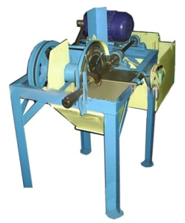

HB-085-MC : Pencetak Kerupuk lontong ( chip)
Mesin Pemotong Kerupuk Lontongan
Mesin potong krupuk ini berfungsi untuk memotong kerupuk lontongan menjadi tipis-tipis bentuk chip.
Spesifikasi mesin ini :
Kapasitas : 300kg / jam
Dimensi : 60 x 80 x 100 cm
Motor yang digunakan : ½ -3/4 HP 1400 rpm
Bahan : Rangka Besi Baja,Pisau Stainless

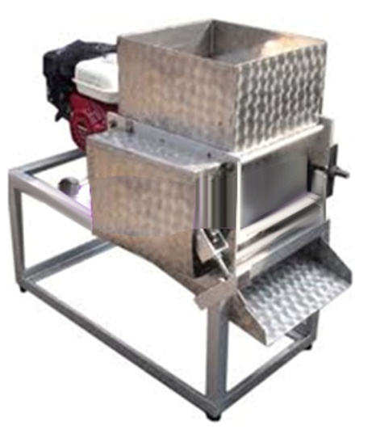
Mesin untuk memipihkan butiran jagung atau produk lain

HB-087-MC : Mesin Pemipih Jagung

Mesin Pemipih Jagung
Mesin ini untuk memipihkan jagung. Mesin pemipih jagung ini cocok bagi Anda yang ingin usaha emping jagung, atau produk lain dari bahan dasar jagung yang dipipihkan.
Spesifikasi :
• Kapasitas : 50 Kg/Jam
• Dimensi : 130 x 70 x 90 cm
• Power : 5.5 Pk MotorBensin
• Frame : Cover : Stainless Steel, Frame : Besi Kanal / UNP 5
• Transmisi : V Belt, Rantai dan Gear
• Rol Pemipih : Silinder Besi 8 “ & 6 “

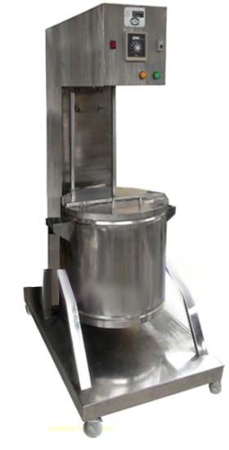
Mesin pasteurisasi digunakan untuk pasteurisasi produk minuman dan produk cair

HB-089-MC : Mesin Pasteurisasi
Mesin pasteurisasi digunakan untuk pasteurisasi produk minuman dan produk cair misalnya:sususegar,sirup,saribuah,danlain−lain sebelum dikemas.
Fungsi pasteurisasi adalah untuk mensterilkan produk dari bakteri penyebab penyakit pada suhu yang tidak terlalu tinggi, sehingga tidak merusak produk.
Prinsip kerja mesin pasteurisasi adalah mengaduk bahan secara merata disertai dengan pemanasan dengan suhu terkontrol.
Spesifikasi Mesin ini :
• Bahan : Full Stainless Steel
• Fasilitas : Gratis Kompor LPG
• Suhu : Terkontrol Otomatis
• Tabung : Double Jacket Air/Minyak
• Kecepatan Mixer : 70 - 100 rpm
Kapasitas 25 Liter
• Dimensi : 118 x 75 x 160 cm
• Listrik : 450 watt, 220 V
Kapasitas 50 Liter
• Dimensi : 122 x 80 x 170 cm
• Listrik : 600 watt, 220 V
Kapasitas 100 Liter
• Dimensi : 122 x 80 x 170 cm
• Listrik : 800 watt, 220 V

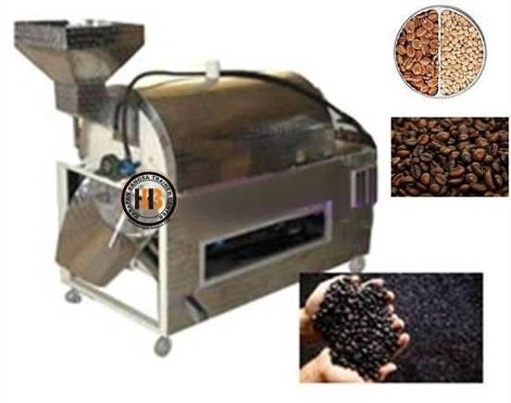

HB-091-MC : Penyangrai Roaster (kopi kedelai)
Roaster Machine
Kami memproduksi mesin / alat penyangrai untuk berbagai komoditi : kopi, kacang, kedelai, dan biji-bijian lainnya.
Prinsip kerja mesin sangrai / roaster :
Prinsip kerja dari mesin sangrai ini adalah : Produk dipanaskan dengan suhu terkontrol otomatis, sambil diputar,sehingga pemanasan bisa merata dan terkontrol
Spesifikasi dan Kapasitas Mesin Penyangrai :
Kapasitas 15 kg / proses
• Dimensi : 110x60x100 cm
• Bahan Bakar : LPG
• Listrik : 370 watt, 220 V
• Bahan : Full Stainless Steel
• Fasilitas : Gratis kompor LPG
Kapasitas 25 kg / proses
• Dimensi : 140x70x120 cm
• Bahan Bakar : LPG
• Listrik : 550 watt, 220 V
• Bahan : Full Stainless Steel
• Fasilitas : Gratis kompor LPG
Kapasitas 50 kg / proses
• Kapasitas : 50 kg / proses
• Dimensi : 160x81x128 cm
• Bahan Bakar : LPG
• Listrik : 750 watt, 220 V
• Bahan : Full Stainless Steel
• Fasilitas : Gratis kompor LPG
Kapasitas 100 kg / proses
• Dimensi : 200x94x145 cm
• Bahan Bakar : LPG
• Listrik : 1200 watt, 220 V
• Bahan : Full Stainless Steel
• Fasilitas : Gratis kompor LPG
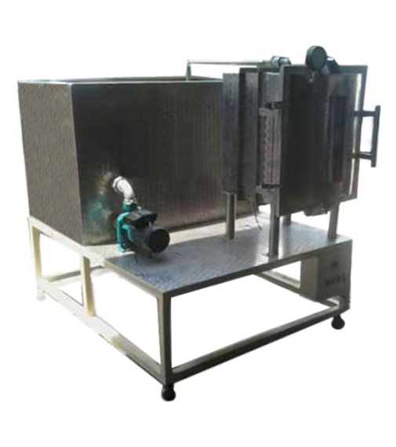
Fungsi mesin vacuum drying pengering vakum adalah mengeringkan produk pada suhu rendah secara constant

HB-093-MC : Mesin Vacuum Drying
Mesin Pengering Dengan Sistem Vacuum
Fungsi Mesin Pengering Vakum Fungsi mesin vacuum drying pengering vakum adalah mengeringkan produk pada suhu rendah secara constant Prinsip Kerja Vacuum Drying Pengering Vakum Prinsip kerja mesin ini adalah memanaskan produk pada suhu yang bisa diatur, disertai dengan penyedotan pemvakuman uap air dari produk yang dipanaskan tersebut. Hampir sama dengan vakum fryinghanyasajamesininitanpaminyak.
• Bahan body stainless
• Bahan rangka frame besi
• Suhu terkontrol
Spesifikasi mesin : Kapasitas 4 Rak
• Dimensi : 155x180x122 cm
• Bahan : Stainless stell
• Power pompa : 400 watt
• Heater : 800 watt
Kapasitas 6 Rak
• Dimensi : 155x188x122 cm
• Bahan : Stainless stell
• Power pompa : 800 watt
• Heater : 1500 watt
Kapasitas 12 Rak
• Dimensi : 160x190x122 cm
• Bahan : Stainless stell
• Power pompa : 800 watt
• Heater : 2000 watt

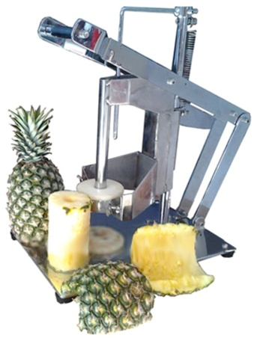
Alat ini berfungsi untuk mengupas kulit sekaligus membuang hati nanas.

HB-095-MC : Pengupas Nanas
​Pengupas Nanas
Alat ini berfungsi untuk mengupas kulit sekaligus membuang hati nanas.
• Dimensi : 30 x 54 x 55 cm
• Bahan : Stainles Steel
• Sistem : Press Manual
• Diameter Pisau : Sesuai permintaan tergantung besar kecil diameter buah nanas

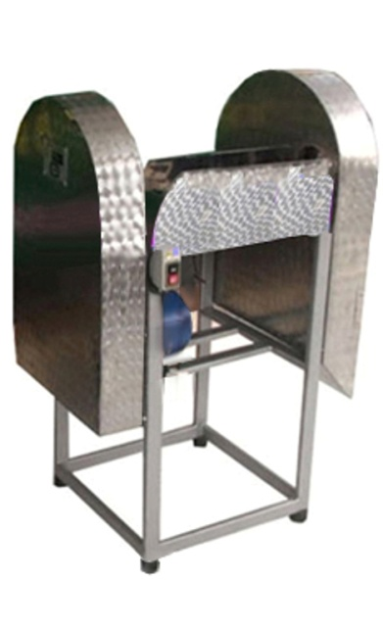
Cocok untuk produk singkong bentuk panjang. Masukan bahan dari samping.

HB-097-MC : Perajang Singkong Disk Vertikal
Mesin perajang singkong, mesin perajang kentang, mesin perajang untuk produk-umbi-umbian.
Cocok untuk produk singkong bentuk panjang. Masukan bahan dari samping
Spesifikasi mesin perajang umbi-umbian Tipe Vertikal :
• Disk pisau : Baja
• Pisau : Stainless Steel
• Frame : Besi
• Hopper : Stainless Steel
• Jumlah Pisau : 2 buah
• Posisi disk : Vertikal
• Dimensi : 67x50x106 cm
• Penggerak : Motor dinamo 200 watt

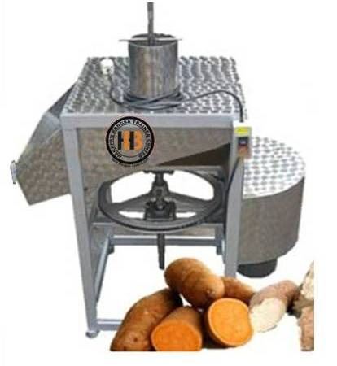

HB-098-MC : Perajang Singkong Disk Horizontal
Perajang Singkong Disk Horizontal
Spesifikasi mesin perajang umbi-umbian Tipe Horizontal :
• Disk pisau : Baja
• Pisau : Stainless Steel
• Frame : Besi
• Hopper : Stainless Steel
• Jumlah Pisau : 2 buah
• Posisi disk : Horizontal
• Dimensi : 67x50x106 cm
• Penggerak : Motor dinamo 200 watt

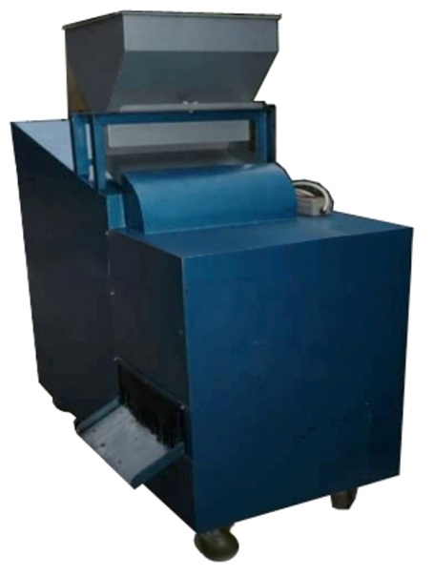
Mesin pemecah kemiri ini berfungsi untuk memecah kemiri, sehingga siap diolah atau dijual.

HB-100-MC : Mesin Pemecah Kemiri
Mesin pemecah kemiri ini berfungsi untuk memecah kemiri, sehingga siap diolah atau dijual.
Spesifikasi Mesin Pemecah Kemiri :
• Kapasitas : 50 kg / jam
• Dimensi : 155 x 45 x 145 cm
• Listrik : 370 watt
• Kecepatan : 1400 rpm
• Kapasitas : 100 – 150 kg / jam
• Dimensi : 155 x 60 x 145 cm
• Listrik : 370 watt
• Kecepatan : 1400 rpm

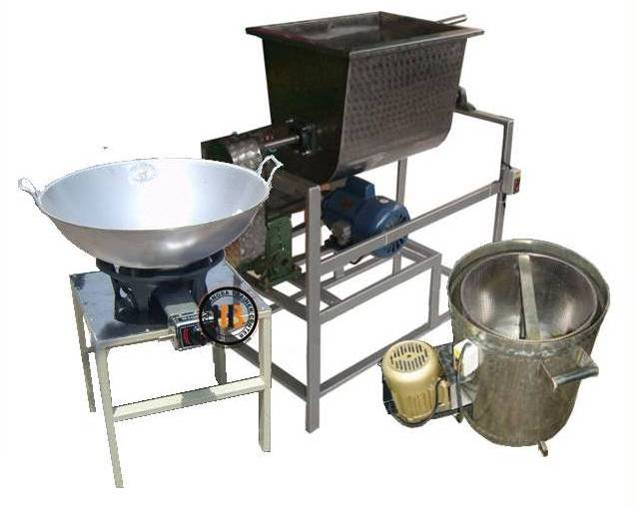
Mesin Paket Pengolah Abon

HB-101-MC : Mesin Abon
​Mesin Paket Pengolah Abon
Mesin mixer ini adalah untuk mengaduk dan mencacah ikan.
Mixer Pengadukdan Pencacah Model Rangka Besi
Kapasitas : 15 kg / jam
Dimensi : 87 x 45 x 100 cm
Frame : pipa besi kotak
Tempat adonan : stainless steel
Transmisi : motor dinamo, gear box
Daya : 200 watt
Mixer PengadukdanPencacah Model Full Stainless Steel
Kapasitas : 15 kg / proses
Dimensi : 110 x 55 x 90 cm
Frame : Stainless steel
Tempat adonan : stainless steel
Transmisi : motor dinamo, gear box
Daya : 370 watt
Alat Masak
Fungsi alat masak ini adalah memasak ikan yang telah di cacah di mesin mixer.
Pemanas : burner minyak tanah / LPG tergantungpermintaan
Kapasitas 5 - 20 kg / proses
Spinner Peniris Minyak
Fungsi mesin spinner adalah untuk mengurangi kadar minyak / air pada abon.
Dimensi : 58 x 45 x 55 cm
Frame : pipa besi kotak
Tabung, keranjang : stainless steel, kasa stainless steel
Penggerak : 0,25 HP
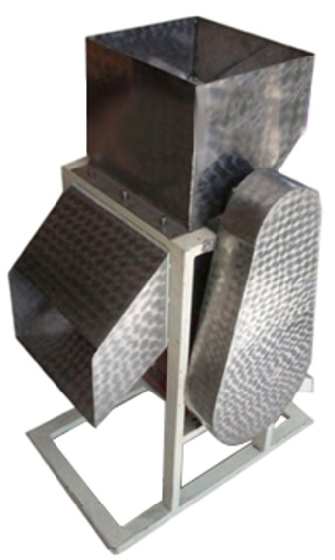
Mesin pengolahan sagu terdiri dari : mesin pemarut parut sagu, mesin ayakan sagu dan mesin pengendapan sagu.

HB-105-MC : Mesin Pemarut Sagu

​Sagu merupakan salah satu bahan makanan pokok sebagian penduduk Indonesia timur. Saat ini pengolahan sagu masih menggunakan cara-cara tradisional.
Mesin pengolahan sagu terdiri dari : mesin pemarut parut sagu, mesin ayakan sagu dan mesin pengendapan sagu.
Spesifikasi Mesin Pengolahan Sagu
Mesin Pemarut Sagu
Total dimensi : 59x38x95 cm
Diameter rol parut : 6 inchi
Penggerak : elektromotor 1.100 watt, 220V, atau motor bensin 5,5 HP atau diesel 7 HP
Body : kerangka besi kanal U unp 4, in-output produk Stainless Steel

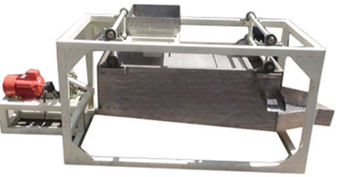
Fungsi mesin pengayak sagu ini adalah mengayak sagu yang telah diparut.

HB-106-MC : Mesin Pengayak Sagu

​Mesin Pengayak Sagu Ayakan
Fungsi mesin pengayak sagu ini adalah mengayak sagu yang telah diparut.
Model : eksentrik
Dimensi : 200 x 80 x85 cm
Lapisan : 3 grid. Kasar - sedang - halus Kasa
Kapasitas : 100 kg / jam
Dimensi : 150x80x60 cm
Listrik : 0.75 HP ±550watt
Bahan : Stainless steel, kerangka unp 5
Bisa untuk bahan lain selain sagu, misalnya tepung, dll

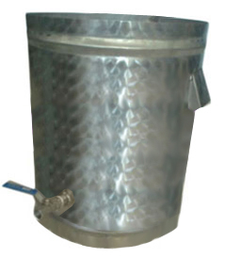

HB-107-MC : Alat Pengendapan Sagu
Alat Pengendapan Sagu
Fungsi mengendapkan sagu.
Kapasitas 50 liter
Bahan : stainless Steel

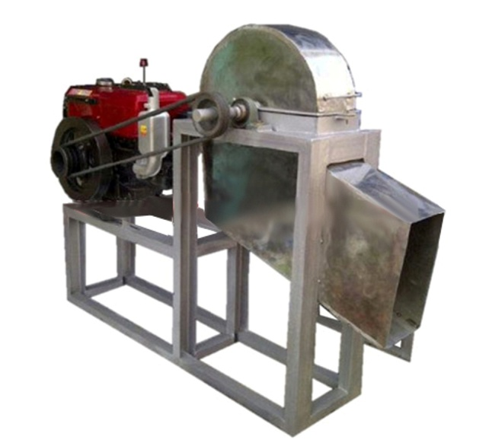
Merajang kompos dan aneka rumput

HB-024-MC : Perajang Kompos
​Mesin Perajang Kompos - Mesin Chopper
Fungsi merajang kompos dan aneka rumput
Spesifikasi Mesin Perajang Kompos
• Kapasitas : 300 kg / jam
• Bahan : MS
• Pisau : Statis - Dinamis
• Penggerak : Diesel 10 Hp

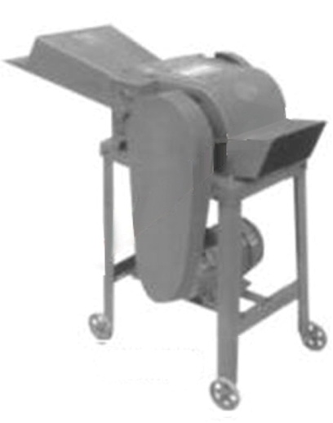
Mesin untuk memotong / mencacah rumput / sayuran baik kering maupun basah.

​HB-025-MC : Pencacah Rumput
Mesin untuk memotong / mencacah rumput / sayuran baik kering maupun basah. Panjang potongan dapat di atur ada3pilihan sesuai dengan kebutuhan ternak,sapi,kambing, kompos dll.
Spesifikasi
• Dimensi PLT : 120 x 50 x 110 cm
• Kaps : 750 Kg/Jam
• Daya : 2.200 / 1P
• Berat : 59 Kg

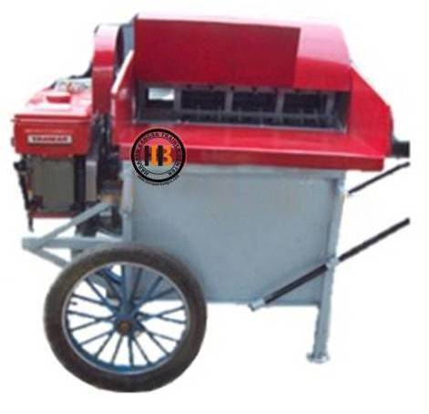
Fungsi mesin : merontokkan padi, jagung, kedelai dan produk pertanian lainnya

HB-001-MC : Mesin Perontok Multiguna PowerThresser

​Spesifikasi :
• Mesin Penggerak :
o Penggerak China
o Penggerak Kubota
• Kapasitas :
o Kapasitas Gabah : 800 kg / jam
o Kapasitas Kedelai : 350 kg / jam
o Kapasitas jagung basah : 1250 kg / jam
o Kapasitas jagung kering : 2000 kg / jam
• Putaran poros utama : 500-700 rpm
• Tenaga penggerak motor diesel : 7 PK / 2200 watt
• Dimensi : 115x78x132 cm
• Berat tanpa mesin : 138 kg
• Panjang jerami : 450-500 mm
• Panjang tangkai kedelai : 550-600 mm

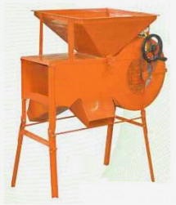
Mesin ini untuk membersihkan beras dari sisa kulit padi / sekam. Dapat di operasikan dengan listrik atau manual.

HB-002-MC : Mesin Pembersih Beras / Padi
• Ukuran PLT cm: 98 x 49 x 107
• Kapasitas Produksi : 1.000 Kg/jam
• Listrik : 90 Watt / 220 V

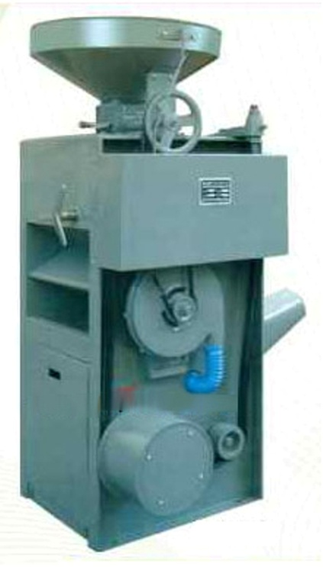
Mesin Pengupas Padi & Poles Beras Terpadu, masuk padi keluar bersih mengkilap.

hb-003-MC : Mesin Pengupas Padi & Poles Beras Terpadu

• Mesin Pengupas Padi & Poles Beras Terpadu
• Mengupas kulit padi dan pemoles beras terpadu
• Masuk padi keluar beras putih, beras dan mengkilap
• Dengan penampi yang dapat memisahkan kotoran,sekam dan bekatul
• Pengoperasian mesin sangat mudahDi tawarkan tanpa mesin penggerak
• Ukuran PLT : 72x70x170 cm
• Kap.Produksi : 900 Kg / Jam
• Daya : 11 Kw
• Putaran : 1.450 rpm
• Berat Netto : 230 Kg

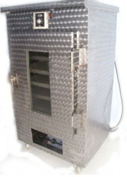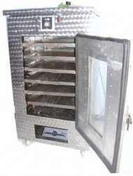
Untuk mengeringkan produk, bisa juga sebagai pengganti sinar matahari dalam pengeringan produk

HB-004-MC : Mesin Oven Pengering
Fungsi mesin oven pengering ini untuk mengeringkan produk, bisa juga sebagai pengganti sinar matahari dalam pengeringan produk
Sistim kerja mesin oven pengering ini adalah mengeringkan produk pada suhu yang dikehendaki, dan suhu bisa diatur secara konstant
Komoditas : kerupuk, kemiri, ikan, selai pisang, makanan ringan, produk herbal, dll
Keunggulan Mesin Oven Pengering
• Hemat energi
• Suhu bisa diatur sesuai keinginan
• Pengeringan produk tidak lagi tergantung sinar matahari
• Proses pengeringan lebih cepat daripada dijemur matahari
Spesifikasi mesin :
Kapasitas : 4 rak / loyang
• Dimensi : 70X52x120 cm
• Bahan : stainless stell
• Listrik blower : 150 watt
• Sumber panas : Gas LPG
• Fasilitas : Gratis Kompor LPG
Kapasitas : 6 rak / loyang
• Dimensi : 70X52x135 cm
• Bahan : stainless stell
• Listrik blower: 150 watt
• Sumber panas : Gas LPG
• Fasilitas : Gratis Kompor LPG
Kapasitas : 12 rak / loyang
• Dimensi : 70X52x188 cm
• Bahan : stainless stell
• Listrik blower: 150 watt
• Sumber panas : Gas LPG
• Fasilitas : Gratis Kompor LPG
Kapasitas : 20 rak / loyang
• Dimensi : 122x55x165 cm
• Bahan : stainless stell
• Listrik blower: 150 watt
• Sumber panas : Gas LPG
• Fasilitas : Gratis Kompor LPG
Mesin Oven Pengering 21 Rak gas Model Horizontal
Kapasitas : 21 rak / loyang
• Dimensi : 370x60x110 cm
• Bahan : stainless stell
• Listrik blower: 150-250 watt
• Sumber panas : Gas LPG
• Fasilitas : Gratis Kompor LPG
Tersedia juga mesin oven pengering model plat
• Kapasitas : 10 rak / loyang
• Dimensi : 100 x 100 x 120 cm
• Bahan : plat
• Listrik blower: 200-300 watt , 220 V
• Sumber panas : LPG
• Kapasitas : 20 rak / loyang
• Dimensi : 100 x 80 x 205 cm
• Bahan : plat
• Listrik blower: 200-300 watt , 220 V
• Sumber panas : LPG
• Kapasitas : 60 rak / loyang
• Dimensi : 300 x 80 x 212 cm
• Bahan : plat
• Listrik blower: 300-500 watt , 220 V
• Sumber panas : LPG

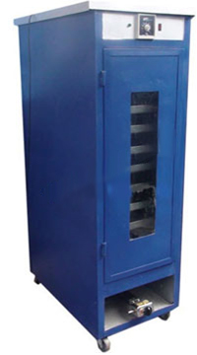
Untuk mengeringkan produk, bisa juga sebagai pengganti sinar matahari dalam pengeringan produk

HB-006-MC : Mesin Oven Pengering Plat 10 rak
Fungsi mesin oven pengering ini adalah mengeringkan produk, bisa juga sebagai pengganti sinar matahari dalam pengeringan produk
Komoditas : kerupuk, kemiri, ikan, selai pisang, makanan ringan, produk herbal, dll
Sistim kerja mesin oven pengering ini adalah mengeringkan produk pada suhu yang dikehendaki, dan suhu bisa diatur secara konstant
Komoditas : kerupuk, kemiri, ikan, selai pisang, makanan ringan, produk herbal, dll
Keunggulan Mesin Oven Pengering
• Hemat energi
• Suhu bisa diatur sesuai keinginan
• Pengeringan produk tidak lagi tergantung sinar matahari
• Proses pengeringan lebih cepat daripada dijemur matahari
• Kapasitas : 10 rak / loyang
• Dimensi : 100 x 100 x 120 cm
• Bahan : plat
• Listrik blower: 200-300 watt , 220 V
• Sumber panas : LPG

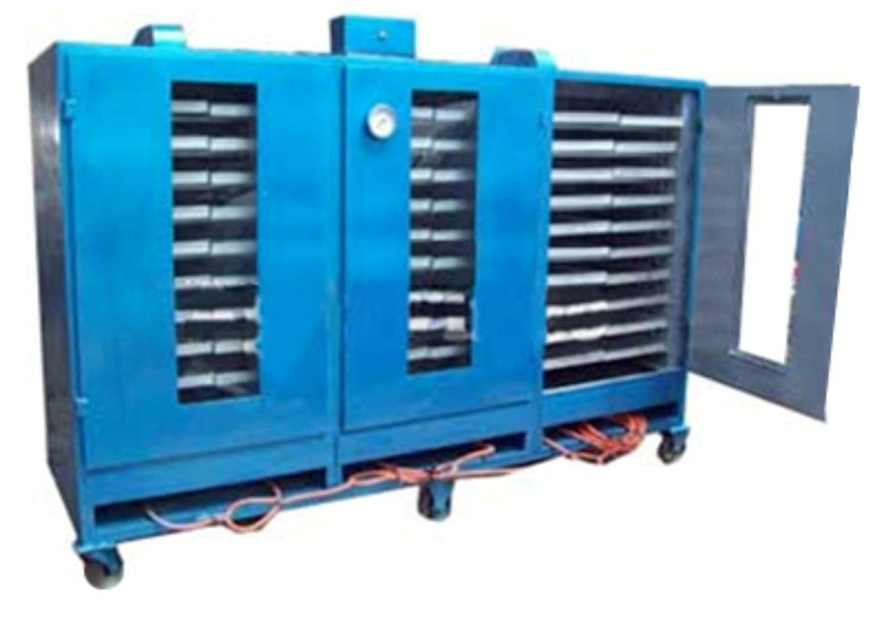
Untuk mengeringkan produk, bisa juga sebagai pengganti sinar matahari dalam pengeringan produk

HB-008-MC : Mesin Oven Pengering Plat 60 rak
Fungsi mesin oven pengering ini adalah mengeringkan produk, bisa juga sebagai pengganti sinar matahari dalam pengeringan produk
Komoditas : kerupuk, kemiri, ikan, selai pisang, makanan ringan, produk herbal, dll
Sistim kerja mesin oven pengering ini adalah mengeringkan produk pada suhu yang dikehendaki, dan suhu bisa diatur secara konstant
Komoditas : kerupuk, kemiri, ikan, selai pisang, makanan ringan, produk herbal, dll
Keunggulan Mesin Oven Pengering
• Hemat energi
• Suhu bisa diatur sesuai keinginan
• Pengeringan produk tidak lagi tergantung sinar matahari
• Proses pengeringan lebih cepat daripada dijemur matahari
• Kapasitas : 60 rak / loyang
• Dimensi : 300 x 80 x 212 cm
• Bahan : plat
• Listrik blower: 300-500 watt , 220 V
• Sumber panas : LPG
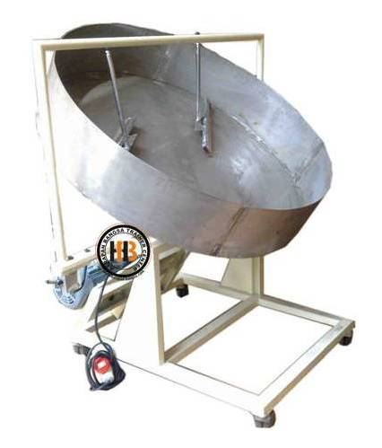

HB-009-MC : Granulator
​Fungsi mesin granulator ini adalah membuat butiran granule bulat.
Mesin granulator ini bisa untuk membuat butiran pupuk granule organik dan pupuk granule pospat. Juga bisa untuk membuat butiran pelet pakan ternak bentuk bulat
Tersedia mesin granulator berbagai kapasitas sesuai dengan kebutuhan Anda
Spesifikasi Mesin Granulator dan Kapasitas
Kapasitas 100 kg/jam
Diamater : 120 cm
Kapasitas : 100-150 kg/jam
Power Listrik : 1500 watt, 220 V
Kapasitas 150-200 kg/jam
Diamater : 150 cm
Kapasitas : 100-150 kg/jam
Dimensi : 150x80x185 cm
Power : 6.5 HP
Kapasitas 500 kg/jam
Kapasitas : 500 kg/jam
Power : 7 HP
Kapasitas 1000 kg/jam
Power : 10 HP
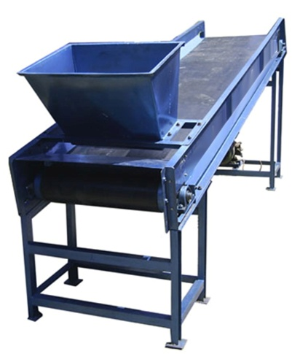

Pemilah bahan baku kompos (Paket Mesin Pengolah Kompos Organik)

HB-010-MC : Konveyor Pemilah Feeder
Paket Mesin Pengolah Kompos Organik
Kami memproduksi paket mesin pengolah kompos organik. Mesin ini sangat cocok untuk usaha di bidang pertanian, perkebunan dan peternakan.
Paket mesin pengolah kompos terdiri dari :
Mesin Konveyor pemilah / feeder
Mesin pencacah sampah
Mesin pengayak
Mesin mixer pengaduk/pencampur
Tipe: CF 5
Dimesi Mesin: PxLxT 500 x 60 x 250 cm
Penggerak/Power: Elektro motor 2 HP, 220 V dan gear box
Bahan Utama: cotton rubber belt 2 ply
Bahan Rangka: Mlid steel UNP 100
Kapasitas: 7-10 m3/jam
Kelengkapan: Lebar belt : 60 cm

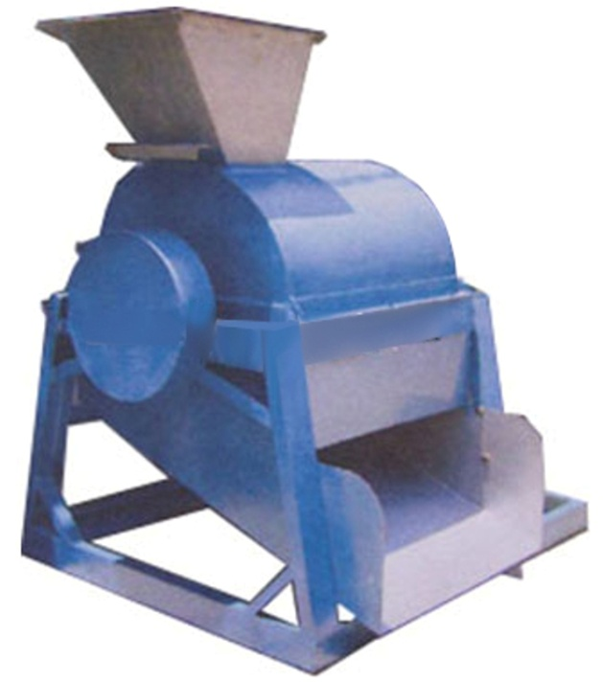
Pencacah Perajang Sampah (Paket Mesin Pengolah Kompos Organik)

HB-011-MC : Pencacah Perajang Sampah
Paket Mesin Pengolah Kompos Organik
Kami memproduksi paket mesin pengolah kompos organik. Mesin ini sangat cocok untuk usaha di bidang pertanian, perkebunan dan peternakan.
Paket mesin pengolah kompos terdiri dari :
Mesin Konveyor pemilah / feeder
Mesin pencacah sampah
Mesin pengayak
Mesin mixer pengaduk/pencampur

MODEL : DIP 300 - 500

Spesifikasi :
Dimensi ( CM ) : 120 x 62 x 150
Material : Plat Mild Stell
Rangka Body : Siku 50
Kapasitas : 300 - 500 kg/jam
Penggerak : Diesel 7 Hp
Atau Rangka : Mild stellUNP 50, Kapasitas 0,25 - 0,50 M3/3 jam
Material Drum : MS Plat 4 MM
Diameter Drum : 36 Cm
Bahan Blade : Carbon Steel S 45C
Engine : 7 Pk Solar
Dimensi ( M ) : 1,0 x 0,70 x 1,1

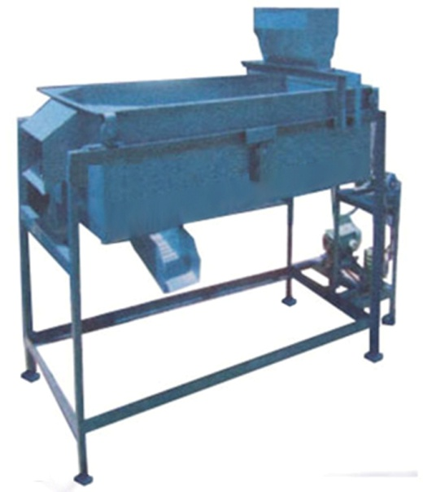
Pengayak Kompos (Paket Mesin Pengolah Kompos Organik)

HB-012-MC : Pengayak Kompos
Paket Mesin Pengolah Kompos Organik
Kami memproduksi paket mesin pengolah kompos organik. Mesin ini sangat cocok untuk usaha di bidang pertanian, perkebunan dan peternakan.
Paket mesin pengolah kompos terdiri dari :
Mesin Konveyor pemilah / feeder
Mesin pencacah sampah
Mesin pengayak
Mesin mixer pengaduk/pencampur

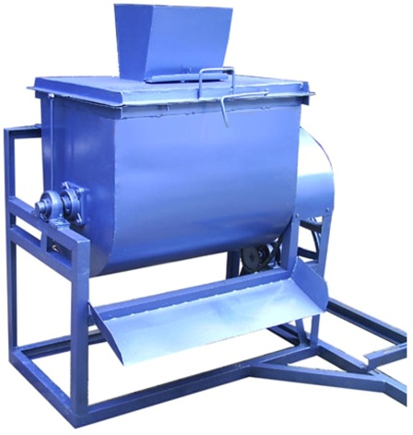
Mixer Pencampur Pengaduk Kompos (Paket Mesin Pengolah Kompos Organik)

HB-014-MC : Mixer Pencampur Pengaduk Kompos
Paket Mesin Pengolah Kompos Organik
Kami memproduksi paket mesin pengolah kompos organik. Mesin ini sangat cocok untuk usaha di bidang pertanian, perkebunan dan peternakan.
Paket mesin pengolah kompos terdiri dari :
Mesin Konveyor pemilah / feeder
Mesin pencacah sampah
Mesin pengayak
Mesin mixer pengaduk/pencampur

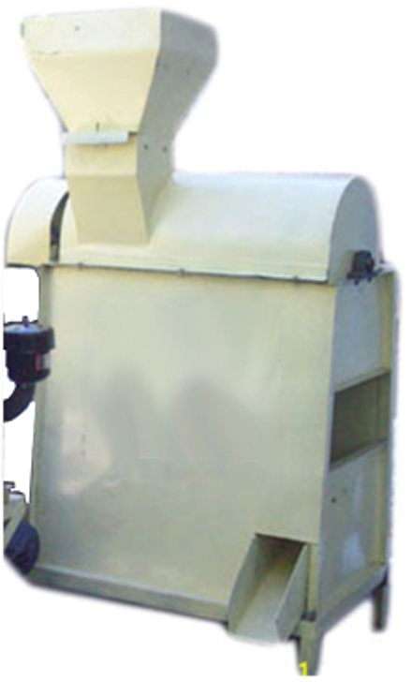
Fungsi mesin : memipil jagung, merontokkan jagung

HB-015-MC : Pemipil Jagung

Fungsi mesin : memipil jagung, merontokkan jagung
Spesifikasi mesin pemipil jagung
Kapasitas 150 kg / jam
Kapasitas 100-150 kg /jam
Dimensi : 110x50x125 cm
Diesel : 5.5 HP
Kapasitas 500 kg / jam
Kapasitas : 300-500 kg /jam
Dimensi : 135x65x135 cm
Diesel : 8 HP
Kapasitas 1000-1500 kg / jam
Kapasitas 1000-1500 kg /jam
Dimensi : 165x90x150 cm
Diesel : 12 HP

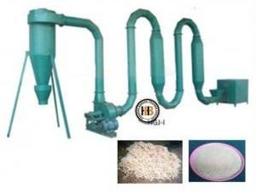
Mesin ini cocok untuk mengeringkan bahan yang sensitif terhadap panas dan berukuran kecil, ≤ 5MM, seperti : serbuk gergaji, sekam beras, jerami gandum, batang kapas/ jagung, onggok ampastapioka hasil putih bersih.

HB-016-MC : Pengering Pipe Dryer 1

Sistem pengering mesin ini dengan menggunakan aliran udara panas dengan kecepatan tinggi.
Dengan bantuan exhaust blower bahan yang akan di keringkan terhisap dan mengalir bersama dengan aliran udara panasnya, yang mencapai 180~250ºC
Mesin ini cocok untuk mengeringkan bahan yang sensitif terhadap panas dan berukuran kecil, ≤ 5MM, seperti : serbuk gergaji, sekam beras, jerami gandum, batang kapas/ jagung, onggok ampastapioka hasil putih bersih.
Mesin Pengering ini adalah mesin yang berbiaya rendah dan sangat efisien karena berbahan bakar dari limbah kayu/kayu bekas, batu bara, minyak bekas jelanta, limbah minyak, dll dan dapat mengurangi kadar air dari 40~45% ke 8~12%, jika bahan melebihi 45% harus di ulangi.
Aplikasi : Pabrik briket kayu, pabrik pakan ternak/ikan.
Spesifikasi mesin :
Tipe : I
Dimensi PLT : 600 x 120 x 280 cm
Power : 4.000 watt/3 phase
Kapasitas : 200 ~ 400 Kg/Jam
Berat : 1.200 Kg

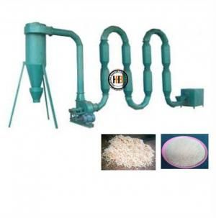
Mesin ini cocok untuk mengeringkan bahan yang sensitif terhadap panas dan berukuran kecil, ≤ 5MM, seperti : serbuk gergaji, sekam beras, jerami gandum, batang kapas/ jagung, onggok ampastapioka hasil putih bersih.

HB-017-MC : Pengering Pipe Dryer II

Sistem pengering mesin ini dengan menggunakan aliran udara panas dengan kecepatan tinggi.
Dengan bantuan exhaust blower bahan yang akan di keringkan terhisap dan mengalir bersama dengan aliran udara panasnya, yang mencapai 180~250ºC
Mesin ini cocok untuk mengeringkan bahan yang sensitif terhadap panas dan berukuran kecil, ≤ 5MM, seperti : serbuk gergaji, sekam beras, jerami gandum, batang kapas/ jagung, onggok ampastapioka hasil putih bersih.
Mesin Pengering ini adalah mesin yang berbiaya rendah dan sangat efisien karena berbahan bakar dari limbah kayu/kayu bekas, batu bara, minyak bekas jelanta, limbah minyak, dll dan dapat mengurangi kadar air dari 40~45% ke 8~12%, jika bahan melebihi 45% harus di ulangi.
Aplikasi : Pabrik briket kayu, pabrik pakan ternak/ikan.
Spesifikasi mesin :
Tipe : II
Dimensi PLT : 600 x 80 x 430 cm
Power : 5.500 watt/3 phase
Kapasitas : 400 ~ 600 Kg/Jam
Berat : 1.450 Kg

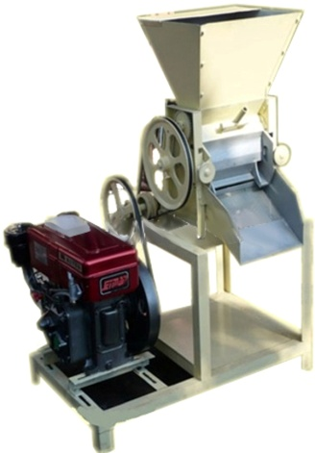
Mesin Pengupas Kulit Biji Kopi Basah dan Kering

HB-018-MC : Pengupas biji kopi basah dan kering
Mesin Pengupas Kulit Biji Kopi Basah dan Kering
# Mesin Pengupas Kulit Biji Kopi Basah
Fungsi mesin ini : mengupas kulit biji kopi basah (kulit luar setelah panen)
Kapasitas 75-100 kg / jam
Kapasitas : 75-100 kg/jam
Power : 5.5 HP
Dimensi : 85 x 60 x 130 cm
Kapasitas 200 kg / jam
Kapasitas : 200 kg/jam
Power : 8 HP
Dimensi : 115 x 70 x 150 cm
Kapasitas 500 kg / jam
Kapasitas : 500 kg/jam
Power : 10 HP
Dimensi : 125 x 90 x 165 cm
# Mesin Pengupas Kulit Biji Kopi Kering
Fungsi mesin ini : mengupas kulit biji kopi kering (kulit ari Kopi setelah dijemur)
Kapasitas 75-100 kg / jam
Kapasitas : 75-100 kg/jam
Power : 5.5 HP
Dimensi : 100 x 60 x 125 cm
Kapasitas 200 kg / jam
Kapasitas : 200 kg/jam
Power : 8 HP
Dimensi : 100 x 75 x 125 cm
Kapasitas 500 kg / jam
Kapasitas : 500 kg/jam
Power : 12 HP
Dimensi : 140 x 90 x 135 cm
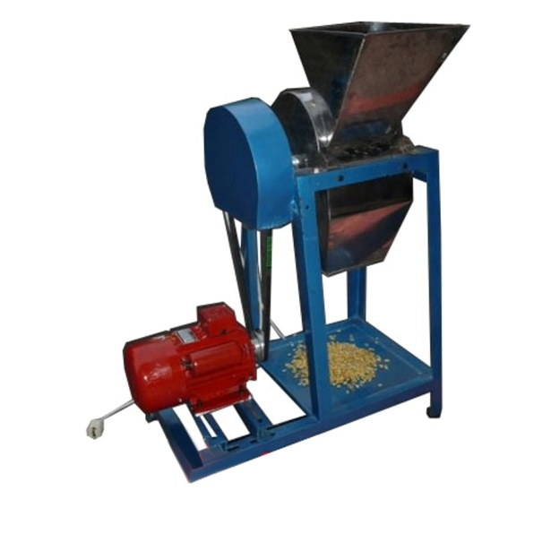

HB-019-MC : Pengupas Kulit Ari Kedelai
Fungsi : Mesin untuk pemecah / pengupas kulit ari kedelai. Mesin pengupas kulit ari kedelai ini sangat cocok untuk industri pengolahan kedelai.
Spesifikasi mesin :
Kapasitas : 10-15 kg/jam
· Power: 0,5 hp
· Contak Bahan: Stainless Steel
· Dimensi: 65 x 35 x 100 cm
Kapasitas : 30-40 Kg
· Power : 1 hp
· Contact Bahan : Stainless Steel
· Dimensi : Menyesuaikan
Kapasitas : 100 Kg
· Power : 3 hp
· Contact Bahan : Stainless Steel
· Dimensi : Menyesuaikan
Keterangan :
mesin ini bisa digunakan dengan hasil bagus dengan syarat kedelai direbus dulu 30-60 menit atau sehingga kulit ari mudah lepas dan kedelai tidak hancur saat dikupas.
Kedelai akan hancur dan tidak terkelupas, jika tidak direbus.

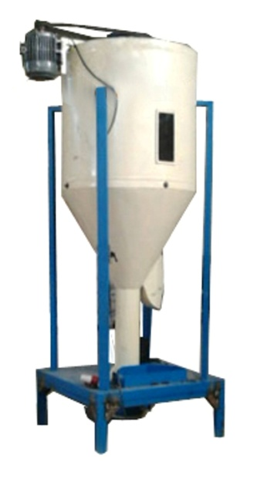
Mesin untuk mengaduk/mencampur adonan kering produk pertanian seperti tepung pelet, kompos, dll. sehingga tercampur secara homogen.

HB-020-MC : Mixer Powder Plat besi
Mesin Mixer Powder Vertikal
Mesin pengaduk vertikal ini untuk mengaduk/mencampur adonan kering produk pertanian seperti tepung pelet, kompos, dll. Dengan menggunakan mixer ini, maka bahan-bahan yang diaduk bisa tercampur secara homogen.
Body Plat Besi MS
Kapasitas 100 kg/proses
Power : 0.75 HP/ 600 watt, 220 V
Bahan : Mild steel platbesi
Kapasitas 500 kg/proses
Power : 3 HP/ 2200 watt, 380 V, 3 Phase
Bahan : Mild steel platbesi
Kapasitas 1000 kg/proses
Dimensi : 150x150x400 cm
Penggerak : elektromotor 5.5 HP/3ph/380 V
Bahan : plat mild steel 10 mm
System input : system curah
Lubang input : 1 - 3 lubang menyesuaikan

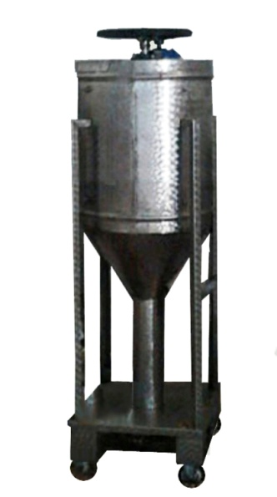
Mesin untuk mengaduk/mencampur adonan kering produk pertanian seperti tepung pelet, kompos, dll. sehingga tercampur secara homogen.

HB-021-MC : Mixer Powder Stainless steel
Mesin Mixer Powder Vertikal
Mesin pengaduk vertikal ini untuk mengaduk/mencampur adonan kering produk pertanian seperti tepung pelet, kompos, dll. Dengan menggunakan mixer ini, maka bahan-bahan yang diaduk bisa tercampur secara homogen.
Body Full Stainless Steel
Kapasitas : 100 kg/proses
Power : 0.75 HP/ 600 watt, 220 V
Bahan : stainless steel
Kapasitas : 500 kg/proses
Power : 3 HP/ 2200 watt, 380 V, 3 Phase
Bahan : stainless steel

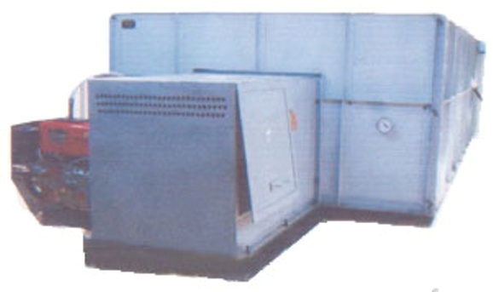
Mesin ini digunakan untuk mengeringkan berbagai macam biji-bijian, seperti padi, jagung, kedelai, kopi, kemiri dan sebagainya.

HB-022-MC : Pengering model Box Dryer

Pengering Model BOX Dryer
Mesin ini digunakan untuk mengeringkan berbagai macam biji-bijian, seperti padi, jagung, kedelai, kopi, kemiri dan sebagainya. Mesin pengering model knock down yaitu bongkar pasang.sehingga tidak memerlukan tempat yang luas.Daya pakai alat relatif cukup lama.
Box Dryer Direct
Kapasitas : 500-4000 kg / proses
Produk : Padi, jagung, kedelai, kopi, gaplek, kemiri, dll
Bahan bakar : batubara, kayu bakar, bisa dimodifikasi minyak tanah / LPG
Sistem pemanasan : Direct
Penurunan kadar air : Padi 0.8-1.2 % /jam, Jagung 2-4 % / jam
Kontrol suhu : Otomatis
Penggerak : Diesel R175/ 7 PK
Dimensi Box : 6500x2000x1150 mm
Dimensi Dapur : 1450x650x65x mm
Ruang blower : 750 x650x650 mm
Ruang bakar sistemganda : 700x650x650 mm
Material
Plat besibaja : 1-2 mm
Sreen besibaja : 1-3 mm
Siku besibaja : 4x4x4 – 5x5x5 mm
Blower : Axial
Dauhn blower : 8 buah ganda
Rumah daun blower : 6 mm – 12 mm
As Blower PxD : 540 mm x 1.25 inc
Bearing duduk/tempel : 205
Box Dryer INDIRECT
Kapasitas : 500-4000 kg / proses
Produk : Padi, jagung, kedelai, kopi, gaplek, kakau, krupuk, kemiri, dll
Bahan bakar : sekam padi, kayu bakar, bisa dimodifikasi minyak tanah / LPG
Sistem pemanasan : INDIRECT
Penurunan kadar air : Padi 0.8-1.2 % /jam, Jagung 2-4 % / jam
Kontrol suhu : Otomatis
Penggerak : Diesel R175/ 7 PK
Dimensi Box : 6500x2000x1150 mm
Dimensi Dapur : 1600x650x65x mm
Ruang blower : 750x650x650 mm
Ruang bakar sistemganda : 700x650x650 mm
Material
Plat besibaja : 1-2 mm
Sreen besibaja : 1-3 mm
Siku besibaja : 4x4x4 - 5x5x5 mm
Blower : Axial
Dauhn blower : 8 buah ganda
Rumah daun blower : 6 mm - 12 mm
As Blower PxD : 540 mm x 1.25 inc
Bearing duduk/tempel : 205

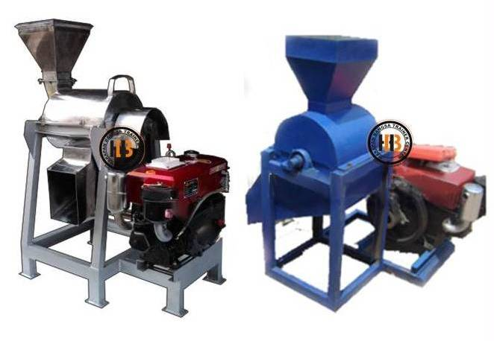
​Fungsi mesin hummer mill ini adalah menghancurkan / menepungkan bahan-bahan pellet.

HB-027-MC : ​​Mesin Penepung HummerMill

​​Mesin Penepung HummerMill
Fungsi mesin hummer mill ini adalah menghancurkan / menepungkan bahan-bahan pellet. Misalnya limbah ikan, singkong kering, dll. Sehingga dihasilkan bahan pellet yang lembut dan siap diproses menjadi pellet pakan ternak
Mesin Hummer mill ini ada beberapa pilihan kapasitas, antara lain :
Spesifikasi :
Berdasar Material Bahan:
Mesin Hummer Mill Mild Steel :
• Material Tabung : Mild Steel
• Material Rangka : Besi UNP
• Material Pemukul : Mild Steel
Mesin Hummer Mill Stainless Steel :
• Material Tabung : Stainless Steel
• Material Rangka : Besi UNP
• Material Pemukul : Stainless Steel
Berdasar Kapasitas:
-> Mesin Hummer Mill Kapasitas 50-75 kg/jam
• Power : 8 Hp
• Dimensi : 90 x 75 x 125 cm
-> Mesin Hummer Mill Kapasitas 100 - 150 kg/jam
• Power : 16 Hp
• Dimensi : 115 x 85 x 150 cm
-> Mesin Hummer Mill Kapasitas 200 - 300 kg/jam
• Power : 24 Hp
• Dimensi : 115 x 85 x 150 cm
-> Mesin Hummer Mill Kapasitas 500 kg/jam
• Power : 30 Hp
• Dimensi : 280 x 95 x175 cm

Mesin Khusus

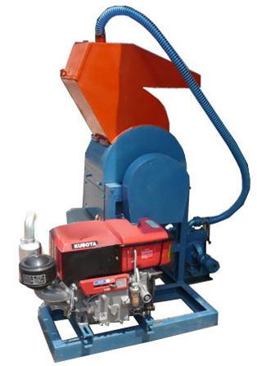
Mesin penghancur plastik menjadi biji plastik, misalnya botol aqua, dll. Mesin penghancur plastik ini sangat cocok untuk industri pengolahan plastik bekas.

HB-040-MC : Mesin Perajang Plastik

Mesin Perajang Plastik
Mesin penghancur plastik menjadi biji plastik, misalnya botol aqua, dll. Mesin penghancur plastik ini sangat cocok untuk industri pengolahan plastik bekas.
Spesifikasi mesin penghancur plastik :
Kapasitas : 50 kg / jam
Power : 8 HP
Dimensi mesin : 90 x 80 x 115 cm
Cutting size : 10 mm
Bahan : plat mild steel
Kapasitas : 100 kg / jam
Power : 12 HP
Dimensi mesin : 100 x 100 x 125 cm
Cutting size : 10 mm
Bahan : plat mild steel
Kapasitas : 200 kg / jam
Power : 20 HP
Dimensi mesin : 100 x 100 x 125 cm
Cutting size : 10 mm
Bahan : plat mild steel
Kapasitas : 300 kg / jam
Power : 28 HP
Dimensi mesin : 100 x 75 x150 cm
Cutting size : 10 mm
Bahan : plat mild steel
Kapasitas : 500 kg / jam
Power : 40 HP
Dimensi mesin : 140 x 90 x 160 cm
Cutting size : 10 mm
Bahan : plat mild steel

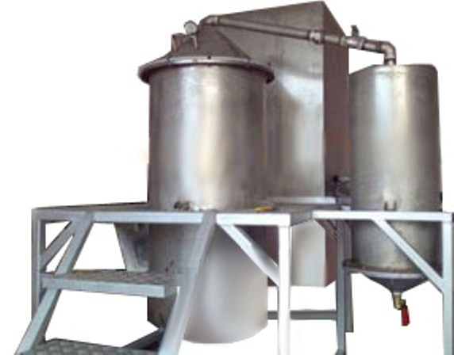

Fungsi : Penyulingan /destilasi minyak atsiri model steam

HB-041-MC : Destilasi Model Steam
Fungsi : Penyulingan /destilasi minyak atsiri
Ada banyak manfaat minyak atsiri, antara lain : sebagai bahan kosmetik karena harumnya, sebagai bahan obat terapi karena aromanya aromaterapai, untuk farmasi, menambah citarasa tanaman, citarasa rokok, sabun, pastisida nabati, permen karet, obat gosok, dll
Mesin Destilasi digunakan untuk memproduksi minyak atsiri atau minyak nilam.
Kami memproduksi mesin minyak atsiri 2 model mesin.
Yaitu : sistem steam dan sistem boiler
Mesin Destilasi Model Steam
Sistem destilasi model steam ini adalah produk yang akan didestilasi dimasukkan di tabung reaktan stainless steel food grade. Tabung reaktan dipanaskan pada suhu dan tekanan tertentu. Uap panas akan membawa minyak.
Bahan baku yang bisa didestilasi dengan mesin destilasi sistem steam ini adalah :
Dedaunan, misalnya daun cengkeh, daun nilam, daun sirih, daun kayumanis, daun kayuputih, daun jeruk purut, daun gandapura, daun cendana, seledri, dll
Tangkai, misalnya tangkai bunga cengkeh, tangkai gandapura, dll
Buah : kapulaga, kulit jeruk purut, ketumbar, lada, pala, dll
Rimpang, misalnya : rimpang jahe, kencur, jeringau, akarwangi, kunyit, temulawak, dll
Spesifikasi mesin destilasi sistem steam :
Kapasitas : 10 kg/proses
Tabung reaktan : Stainless Steel
Bahan bakar : LPG bisadimodifikasiminyaktanah,kayubakar
Dimensi : 135x125x145 cm
Listrik : 300 watt
Kapasitas : 50 kg/proses
Tabung reaktan : Stainless Steel
Bahan bakar : LPG bisadimodifikasiminyaktanah,kayubakar
Dimensi : 160x150x190 cm
Listrik : 300 watt
Kapasitas : 100 kg/proses
Tabung reaktan : Stainless Steel
Bahan bakar : LPG bisadimodifikasiminyaktanah,kayubakar
Dimensi : 180x170x230 cm
Listrik : 300 watt

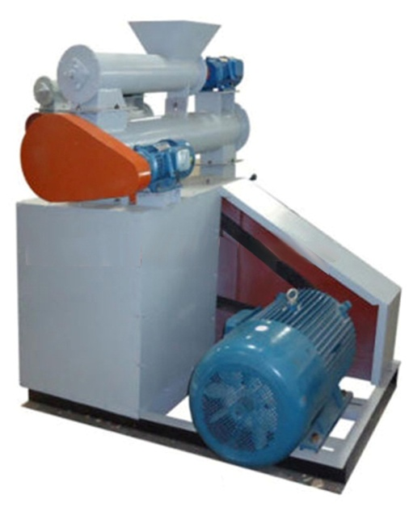.

Mesin pengepres/memadatkan serbuk kayu bahanbiomas menjadi pelet kayu berdiameter 88 MM standar atau 10 MM Optional.

HB-043-MC : Mesin Pelet Biomass 9 CM
Mesin ini berfungsi sebagai pengepres/memadatkan serbuk kayu bahanbiomas menjadi pelet kayu berdiameter 88 MM standar atau 10 MM Optional.
Dengan panjang berkisar 8~18 MM dengan kerapatan sekitar 1~1,3 ton / M³.
Dilengkapi pisau untuk memotong ukuran sesuai kebutuhan.
Aplikasi ; Sebagai bahan bakar kayu di Pabrik, Industri Pembangkit Tenaga Listrik, Boiler, Dll.
Pilihan kapasitas:
1. Kapasitas 400-600 Kg/jam
daya : 22 kw/380V
berat : 850 kg
2. Kapasitas 800-1000 kg/jam
daya : 30 kw/380V
berat : 1.250 kg

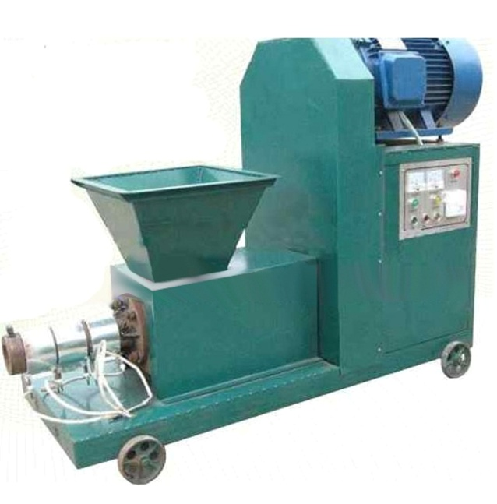
Mesin pembuat briket bahan bakar kayu

HB-044-MC : Mesin Briket Kayu

Mesin pembuat briket bahan bakar kayu
Bahan mentah/material yang dapat di proses : serbuk gergaji, ranting kayu, sekam padi, sabut jagung, jerami gandum, kulit kopi, jerami padi, tangkai bunga matahari, tangkai kapas, kulit kacang tanah, limbah tembakau, tangkai sawi, limbah goni, bambu, limbah teh dan aneka limba agro lainnya.
Kadar air/ tingkat kekeringan dari bahan harus di bawah 12% dan ukuran bulir di bawah 5,5 mm
Mesin ini di lengkapi dengan sistem kontrol suhu secara otomatis yang di rancang untuk menghasilkan produk briket kayu biomas dengan kepadatan tinggi.
Dilengkapi pisau pemotong otomatis
Aplikasi briket kayu : Sebagai bahan bakar kayu di Restoran, rumah tangga dan pabrik.
Pilihan Kapasitas
No | P (cm) | L (cm) | T (cm) | Power Heater | Power Motor | Kapasitas | Berat
 |  |  |  | (watt) | (watt) | (kg/jam) | (kg)
1 | 166 | 74,5 | 125 | 3 x 1500 | 11.000 | 150-180 | 550
2 | 170 | 80 | 128 | 3 x 1500 | 15.000 | 200-250 | 650
3 | 192 | 63 | 155 | 3 x 1500 | 18.000 | 250-300 | 800

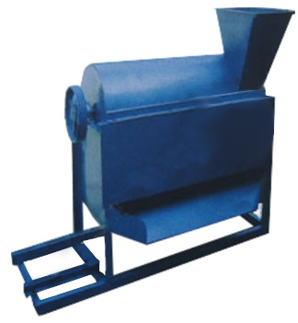
Mesin untuk mengurei sabut kelapa dari kulit kelapa yang baru dilepas dari batoknya menjadi serat-serat serabut memanjang

HB-045-MC : Pengurai Sabut Kelapa
Mesin Pengurai Sabut Kelapa
Mesin ini berfungsi untuk mengurei sabut kelapa dari kulit kelapa yang baru dilepas dari batoknya menjadi serat-serat serabut memanjang. Hasil antara serat dan daging kulit terpisah lewat pintu pengeluaran sendiri-sendiri.
Spesifikasi mesin pengurai sabut kelapa :
Kapasitas: 500-750 input
Power: 20 hp dieselsolar
Dimensi: 225 x 85 x 150 cm

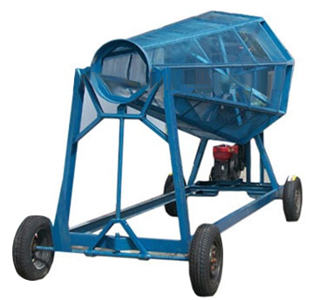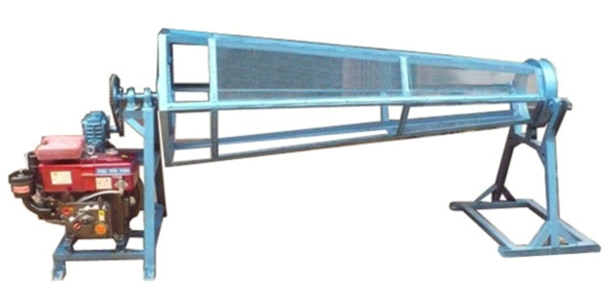
Mesin ini berguna untuk memisahkan sabut kelapa hasil dari penguraian sabut kelapa.

HB-046-MC : Separator Ayakan Sabut Kelapa

Mesin Separator Ayakan Sabut Kelapa
Mesin ini berguna untuk memisahkan sabut kelapa hasil dari penguraian sabut kelapa. Mesin ini cocok untuk industri pengolahan sabut kelapa.
Spesifikasi mesin separaotor ayakan sabut kelapa :
Kapasitas mesin : 500 - 750 kg / jam
Power : 8 HP dieselsolar
Dimensi total : 350x150x175 cm
Ø ayakan : 150 cm
bahan : pengayak besi, rangka siku, pangkon kanal UNP
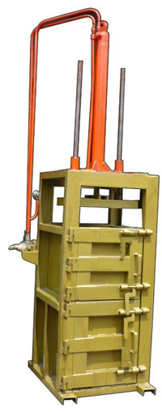
Mesin ini bisa digunakan untuk mengepres serabut kelapa atau bahan serat lain

HB-047-MC : Press Sabut Kelapa

Mesin Press Sabut Kelapa
Mesin ini bisa digunakan untuk mengepres serabut kelapa atau bahan serat yang lain
Spesifikasi mesin press sabut kelapa :
Kapasitas : 50 Kg/ Proses
Dimensi hasil : 40x50x50 cm
Power : 12 Hp
Tekanan : 30 Ton
Dimensi Mesin : 100 x 80 x 200 cm

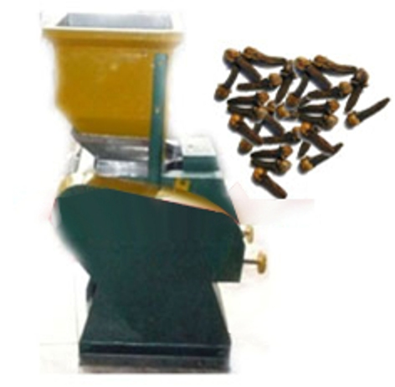
Fungsi mesin ini adalah menggiling cengkeh sehingga siap untuk dijadikan bahan campuran rokok

HB-048-MC : Perajang Cengkeh
Mesin Perajang Cengkeh
Bagi Anda yang bergerak di industri yang berhubungan dengan cengkeh,mesin perajang cengkeh ini akan mempermudah Anda dalam merajang cengkeh.
Kami memproduksi mesin penggiling cengkeh mesin giling cengkeh,perajang cengkeh.
Fungsi mesin ini adalah menggiling cengkeh sehingga siap untuk dijadikan bahan campuran rokok.
Spesifikasi Mesin Giling cengkeh
Kapasitas 10-20 kg / jam
Dimensi PLT : 50 x 40 x 110 cm menyesuaikan
Motor : 1 HP
Rangka : besi
Pisau : Baja
Kapasitas 50-75 kg / jam
Dimensi PLT : 60 x 40 x 110 cm menyesuaikan
Motor : 2 HP
Rangka : besi
Pisau : Baja
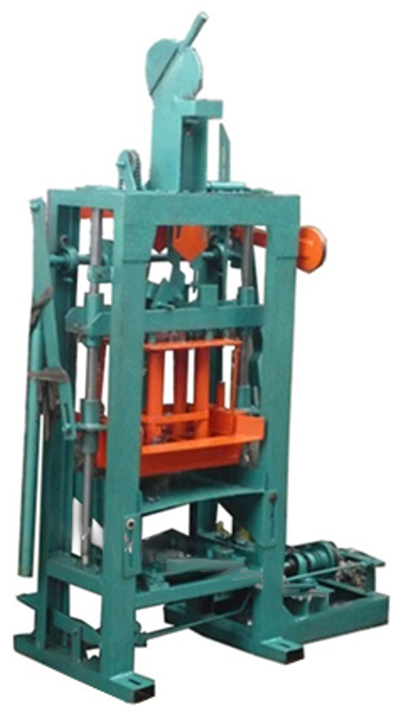

Mesin Cetak Batako 1500 batako per hari

HB-050-MC : Mesin Cetak Batako I

MESIN CETAK BATAKO 1500 pcs/ hari
Spesifikasi :
Kapasitas : 1500 pcs batako/hari, 4 pcs/proses
Power : 8 hp
Sistem Kerja : semi otomatis
Dimensi : 150 x 65 x 175 cm
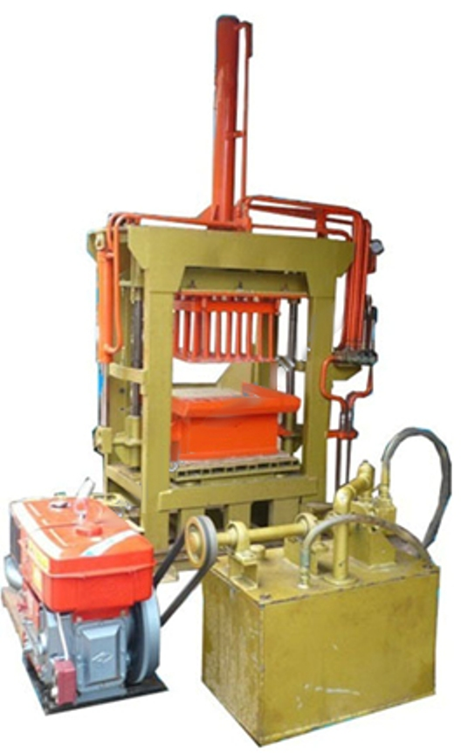
Mesin Cetak Batako 2500 - 3000 batako per hari

HB-051-MC : Mesin Cetak Batako II
MESIN CETAK BATAKO 2500-300 pcs/ hari
Spesifikasi :
Kapasitas : 2500-3000 / hari
Power : 20 Hp diesel
Dimensi : 160 x 60 x 175 cm

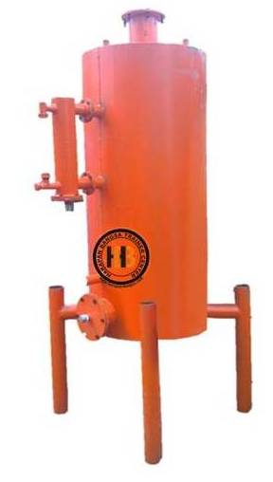

HB-053-MC : BOILER KETEL UAP

Mesin Boiler
Ketel Uap Ukuran Kecil
Spesifikasi:
Dimensi/ ukuran : Small Type
Panjang/tinggi : ± 165 cm
Diameter : ± 60 cm
Tebal Plat : 6 – 12 mm
Elemen Dalam Tabung : Plat Persegi tebal ± 6 mm
: Pipa khusus tebal
: Terdiri dari susunan beberapa pipa
Strenght : 3 – 5 Bar
Pipa pengeluaran uap : 1”
Pipa Air Masuk : 1”
Pipa keluar air kotor : 1”
Tungku Pembakar Ada Di Bawah
Asesories Pengukur tekanan, katup pengaman, pipa pengeluaran asap, water lever control.
Ketel Uap UkuranSedang
Spesifikasi:
Dimensi/ ukuran : Medium Type
panjang/tinggi : ± 185 – 190 cm
Diameter : ± 80 - 85 cm
Tebal Plat : 6 – 14 mm
Elemen Dalam Tabung : Plat Persegi tebal ± 6 mm
: Pipa khusus tebal
: Terdiri dari susunan beberapa pipa
Strenght : 3 – 5 Bar
Pipa pengeluaran uap : 1” - 1,5”
Pipa Air Masuk : 1” - 1,5”
Pipa keluar air kotor : 1” - 1,5”
Tungku Pembakar Ada Di Bawah
Asesories Pengukur tekanan, katup pengaman, pipa pengeluaran asap, water lever control
Ketel Uap Ukuran Besar
Spesifikasi:
Dimensi/ ukuran : Big Type
panjang/tinggi : ± 260 – 290 cm
Diameter : ± 80 – 90 cm
Tebal Plat : 6 – 14 mm
Elemen Dalam Tabung : Plat Persegi tebal
: Pipa khusus tebal
: Terdiri dari susunan beberapa pipa
Strenght : 5 - 8 Bar
Pipa pengeluaran uap : 1,5” - 2”
Pipa Air Masuk : 1,5” - 2”
Pipa keluar air kotor : 1,5” - 2”
Tungku Pembakar Ada Di Tengah Tabung
Asesories Pengukur tekanan, katup pengaman, pipa pengeluaran asap, water lever control

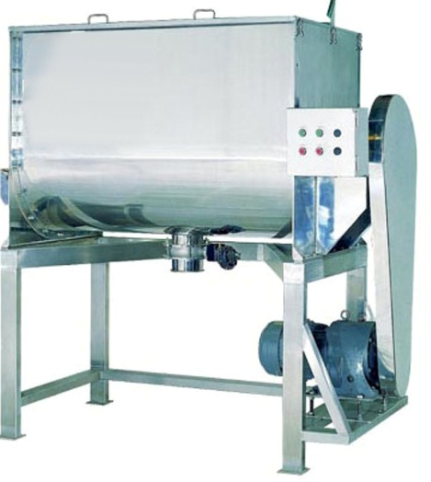
Mesin mixer horizontal ini untuk mengaduk adonan kering produk Anda. Mesin ini biasa untuk mencampur produk berupa bubuk, sereal, bumbu kering, industri pupuk, dll.

HB-054-MC : Mesin Horizontal Ribbon Mixer
Mesin mixer horizontal ini berfungsi untuk mengaduk adonan kering produk Anda.
Mesin ini biasa digunakan untuk mencampur produk berupa bubuk, pabrik sereal, bumbu kering, industri pupuk, dll.
Kapasitas : 15 - 20 kg
Material tabung : Stainless Steel SS 304
Diameter As mixer : 1”inchi
Penggerak : Motor 1/2 HP / 220/380 Volt
Gear box ratio : 1 : 20
Kecepatan : Inverter speed controll adjusment
Dimensi :
Æ Tabung : 300 mm
Tinggi tabung : 350 mm
Panjang tabung : 450 mm
Kapasitas : 50 kg
Material tabung : Stainless Steel SS 304
Diameter As mixer : 1”inchi
Penggerak : Motor 2 HP / 220/380 Volt 1500watt
Geara box ratio : 1 : 20
Kecepatan : Inverter speed controll adjusment
Dimensi :
Æ Tabung : 500 mm
Tinggi tabung : 550 mm
Panjang tabung : 750 – 800 mm
Kapasitas : 100 kg
Material tabung : Stainless Steel SS 304
Diameter As mixer : 1”inchi
Penggerak : Motor 4 HP /380 Volt 3000watt
Geara box ratio : 1 : 20
Kecepatan : Inverter speed controll adjusment
Dimensi :
Æ Tabung : 600 mm
Tinggi tabung : 650 mm
Panjang tabung : 1000 mm

